kenmerken
- Eukaryoot > door celkern
- Autotroof > door bladgroenkorrels/chlorofylmolecule/chloroplasten
- Celwand > bevat vooral cellulose
- Meercellig

Celbouw

- Cytoplasma
- Celwand
- Celkern
- Vacuole
- Celmembraan
- bladgroenkorrel
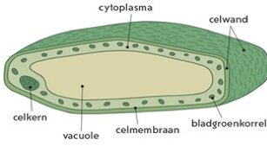

Classificatiecriteria
- Meeste recente indelingen steunen op DNA-verwantschappen
- Vroeger >> vaatplanten, mossen, korstmossen, schimmels, blauw- groen-, rood- en bruinwieren allemaal tesamen in 1 groep
- Nu >> wieren > aparte groep > landplanten

Onderdelen + functie
- Wortel >> opname water,mineralen + vasthechting
- Stengel >> transport water, mineralen + transport producten fotosynthese
- Blad >> fotosynthese + opname CO2 met huidmondjes
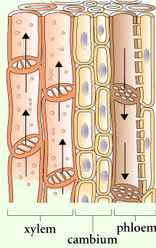
- Bloem, vrucht, zaad >> geslachtsvoorplanting

transportstelsel
- Transportsysteem >> opname water, mineralen in bodem & fotosynthese in blad
- Bestaat uit vaatbundels = buizensysteem id wortel, stengel, blad jilmjkjmljkmjlkmjkljlkmjkj. waarlangs de plant stoffen vervoert
- Houtvaten/xyleem >> opwaarts transport water, mineralen
- Zeefvaten/ floëem >> neerwaarts transport glucose

Indeling landplanten
- Vaatloze planten = Afdeling Mossen
- Vaatplanten
- Afdeling Varens
- Afdeling Zaadplanten
- Onderafdeling Kegeldragers
- Onderafdeling Bloemplanten
– Klasse Eenzaadlobbigen
– Klasse Tweezaadlobbigen

Vaatloze planten
- Afdeling vd mossen >> geen vaatbundels
- Drogen snel uit >> gebrekkig watertransport via de blaadjes > blaadjes zorgen voor wateropname
- Komen voor op vochtige plaatsen + in grote aantallen bijeen
- Hechtdraadjes/ rhizoÏden >> draadvormige uitlopers > vasthechting in bodem
- Bladmossen > stengeltje + blaadjes
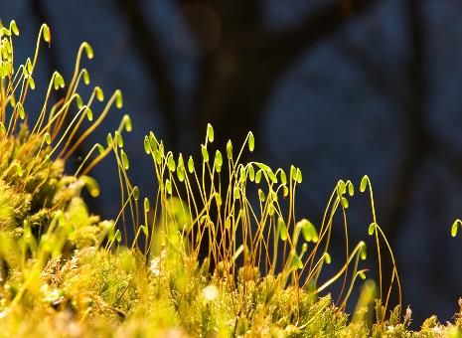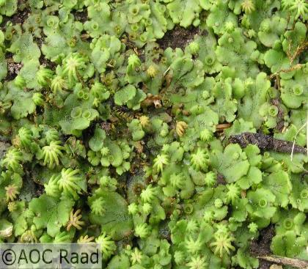
- Levermossen > geen stengeltje/blaadjes >> thallus = soort plantenlichaam van groene ‘lapjes’
*Uitstekels >> voor voorplanting met sporen

Vaatplanten

Afdeling vd varens
- maken geen zaden aan
- planten zich voor d.m.v. sporen >> liggen gegroepeerd in sporenhoopjes >> gevuld met sporenhoopjes >> gevuld met sporen
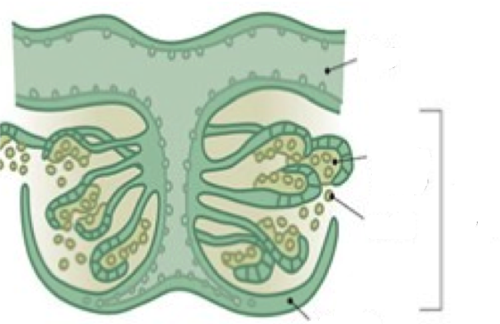
- Blad
- Sporendoosje
- Spore
- Dekvlies
- sporenhoopje
- spore
- 1 cel
- Wordt nieuw organisme zndr versmelting me ander spore = ongeslachtelijke voortplanting
- Bevat zeer weinig reservestoffen >> kleiner
- Zaad
- Meercellig
- Zaad ontstaat ue eicel die bevrucht is door een zaadcel
= geslachtelijke voortplanting
- Bevat veel reservestoffen >> groter

Afdeling vd zaadplanten
- Onderafdeling vd kegeldragers
- Vormen nooit bloemen > wel kegels waarop zaden zich bevinden
- Niet-bloemplanten

- Onderafdeling vd bloemplanten
- Telt meeste soorten ih plantenrijk
- Vormen bloemen waaruit vruchten onstaan waarin zaden zich bevinden
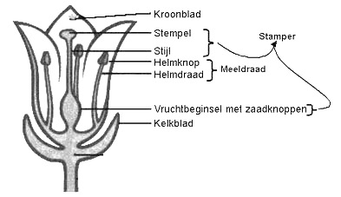
- Kroonblad
- Stempel
- Stijl
- Helmknop
- Helmdraad
- Meeldraad (met stuifmeelkorrels)
- Stamper (V)
- Vruchtbeginsel
- Kelkblad
- Zaadbeginsel (M)

- Zaden > bestaat uit >> embryo > kiempje/ jong plantje in aanleg
Jkmfdkjsdfmkqjlmkqds>> reservevoedsel/kiemwit vr embryo (in 1/2 zaadlobben)
Dfjsqmkdsjqfqsjdfmdjs>> zaadhuid

